ENCUESTA DE ESPECIFICACIÓN DE PRODUCTOS

ÍNDICE DE PRECIOS AL POR MAYOR

MANUAL DE CAPACITACIÓN

BOLIVIA 2014

PRESENTACIÓN

El Instituto Nacional de Estadística, órgano ejecutivo y técnico del Sistema Nacional de Información Estadística (SNIE), es una entidad descentralizada con autonomía administrativa y de gestión, dependiente del Ministerio de Planificación del Desarrollo que tiene por responsabilidad la dirección, planificación, ejecución, control y coordinación de las actividades estadísticas del Sistema, normado por el Decreto Supremo 14100.

Para este año la Dirección General Ejecutiva del INE se ha propuesto realizar, la ENCUESTA DE ESPECIFICACIÓN DE PRODUCTOS A LOS PRODUCTOS AGRÍCOLAS, MANUFACTURADOS Y IMPORTADOS, investigación estadística que tiene la finalidad de recopilar información detallada de los productos que comercializan estos sectores, para la elaboración del Índice de precios al por mayor (IPM).

Para el desarrollo de esta investigación se ha elaborado el presente documento metodológico básico que tiene la finalidad de presentar los objetivos, base legal, definiciones que servirán de guía y consulta para el personal que participará en la ejecución de la encuesta.

ENCUESTA DE ESPECIFICACIÓN DE PRODUCTOS
ÍNDICE DE PRECIOS AL POR MAYOR

ÍNDICE DE CONTENIDO

Introducción 5
Antecedentes 5
Objetivo General 5
Objetivos Específicos 5
Base Legal 5
Suministro de datos 5
De la confidencialidad de los datos estadísticos 6
Cobertura Geográfica 6
Unidad de investigación 6
Variables Básicas 7
INSTRUCCIONES PARA LLENAR 8
LA BOLETA DE LA ENCUESTA DE ESPECIFICACIÓN DE PRODUCTOS 8
1. Razón Social 8
2. Nombre Comercial 8
3. REGINE 9
4. Departamento 9
5. Nombre del Informante 9
6. NIT 10
7. Situación 10
8. Dirección 11
10. Número 11
11. Edificio 12
12. Piso 12
13. Oficina 12
14. Zona 13
15. Entre Calles 13
16. Teléfonos 13
17. Fax 13
18. Casilla 14
19. Correo Electrónico 14
20. Página Web 14
II. ESPECIFICACIÓN DEL PRODUCTO 15
Nombre Genérico del Producto 15
Especificación adicional 16
Material 17
Tamaño 17
Marca 18
Modelo 18
Calidad 19
Código del Producto 19
Unidad de Comercialización 20
Tipo de envase 20
Grado, Concentración 21
Precio al por Mayor 21
Precio Básico 21
Precio de Importación 21
IMPORTANTE 21
Origen 22
Porcentaje de ventas 22
Situación del Producto en el Mercado 23
Código CPC o NANDINA 23
III PRECIOS 23
GUIA DEL OPERADOR DE CAMPO 24
1. IMPORTANCIA DEL OPERADOR DE CAMPO 24
3. NORMAS DE CONDUCTA 25
4. ACTIVIDADES Y FUNCIONES 25

INSTRUCCIONES PARA LLENAR

ENCUESTA DE ESPECIFICACIÓN DE PRODUCTOS

LA BOLETA DE LA ENCUESTA DE ESPECIFICACIÓN DE PRODUCTOS

El llenado de la boleta de encuesta, se realizará con información proporcionada por las comercializadoras manufactureras e importadoras seleccionadas para la investigación.

I. IDENTIFICACIÓN Y UBICACIÓN DE LA COMERCIALIZADORA

1. Razón Social.- Registrar el nombre de la comercializadora, de acuerdo a su testimonio de constitución; es decir, el nombre con el que la comercializadora ha sido inscrita en alguna Institución Pública, como el Servicio de Impuestos Nacionales (SIN), Gobierno Municipal. Ej. FRIGORÍFICO DEL ORIENTE S.A., MANUFACTURA BOLIVIANA DE CALZADO LTDA, DOLZ CASTILLO SANTIAGO, SOCIEDAD COMERCIAL AGROPECUARIA TUSEQUIS LTDA., ETC

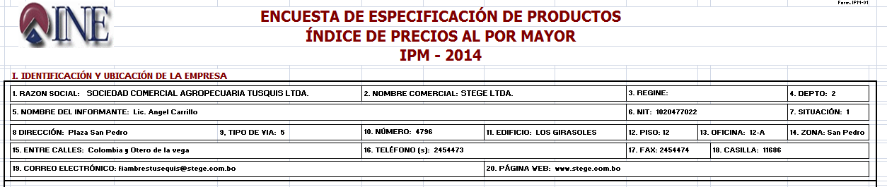

2. Nombre Comercial.- Registrar el nombre con el cual se hace conocer comercialmente la comercializadora, y que en la mayoría de los casos difiere de la Razón Social. Ej. FRIDOSA S.A., MANACO LTDA., VINOS Y SINGANIS SANTA ANA, STEGE LTDA.

Para mayor claridad en este concepto, se adjunta tres artículos citados al respecto, en el Código de Comercio vigente.

Art. 470.- (DERECHO AL NOMBRE COMERCIAL).
Adquiere el derecho al uso del nombre comercial, la persona que primero lo inscriba en los Registros correspondientes. (Art. 186, 474, 1269, 1209 Código de Comercio).El derecho al uso del nombre comercial comprende, además, el nombre del comerciante individual o la razón social o denominación adoptada legalmente por una sociedad, siempre y cuando se cumplan por el adquirente con los requisitos establecidos por este Código para la transmisión de una comercializadora mercantil.

Art. 471.- (FORMACION)
El nombre comercial se forma libremente; sin embargo, no puede incluir el de otro comerciante que no sea titular de la comercializadora, ni puede usarse nombre que pueda inducir a confusión por su semejanza con el de otra comercializadora del mismo ramo o actividad.

Art. 472.- (USO Y TRANSMISION)
El titular de un nombre comercial tiene derecho al uso exclusivo del mismo, en el campo de su propia actividad, y transmitirlo conforme a ley.

3. REGINE.- Corresponde al código que el Directorio Central de Empresas de Bolivia (DIRCEMBOL) asigna a cada una de las comercializadoras, debe dejarse en blanco.

4. Departamento.- Asignar el código del departamento, según el siguiente detalle:

DEPARTAMENTO | CÓDIGO
Chuquisaca | 1
La Paz | 2
Cochabamba | 3
Oruro | 4
Potosí | 5
Tarija | 6
Santa Cruz | 7
Beni | 8
Pando | 9

5. Nombre del Informante.- Anotar los Nombres y Apellidos de la persona que proporciona la información.

6. NIT.- Anotar el Número de Identificación Tributaria de la comercializadora, asignada por la fuente fiscal el Servicio de Impuestos Nacionales (SIN), el mismo que individualiza a todos los contribuyentes alcanzados por los impuestos, cuya recaudación, fiscalización y cobro está a cargo de esta institución (vigente desde el 2006).

7. Situación: Código que hace referencia al resultado del operativo de campo de la encuesta, que debe ser llenado por el Operador de Campo de acuerdo a la siguiente relación:

SITUACIÓN | CÓDIGO | DESCRIPCION
Con información completa | 1 | Proporciona la información.
Con información incompleta | 2 | Proporciona información parcial
Cerrada | 3 | La comercializadora ya no existe
Rechazo | 4 | No quiere proporcionar información
Sin movimiento | 5 | En el periodo de observación no hubo producción ni ventas
Cambio de actividad | 6 | La comercializadora se dedica a otra actividad diferente a la comercializadora
Fusionada | 7 | 2 o mas comercializadoras se fusionan para producir el mismo bien.
No ubicada | 8 | La dirección de la comercializadora no corresponde o no se la pudo ubicar según la dirección

8. Dirección.- Es la información sobre la ubicación física de la comercializadora, describe el tipo de vía: Avenida, Calle, Carretera, Pasaje, Plaza. Así como el nombre de la Vía. Anotar por ejemplo: C. Lanza, Av. Cristóbal de Mendoza, Av. 6 de Octubre, Pza. Murillo, Pje. Los Condes, etc.

En la casilla “9” identificar el código correspondiente de tipo de vía de acuerdo al siguiente clasificador:

CLASIFICACION DE TIPO DE VÍA

CODIGO | DESCRIPCIÓN
1 | Avenida
2 | Calle
3 | Carretera
4 | Pasaje
5 | Plaza

10. Número.- Anotar el número de puerta de la oficina principal de la comercializadora.

11. Edificio.- En caso de que la oficina principal de la comercializadora se encuentre en un edificio, registrar el nombre completo del edificio.

12. Piso.- Si la oficina principal de la comercializadora se encuentra en un edificio, registrar el número de piso

13. Oficina.- Registrar el número de oficina.

14. Zona.- Escribir el nombre completo de la zona donde se halla ubicada la oficina principal de la comercializadora, en forma clara y sin abreviaciones.

15. Entre Calles.- Se debe registrar los nombres de las calles colindantes a la dirección de la oficina principal de la comercializadora como referencia, para facilitar su ubicación.

16. Teléfonos.- Registrar los números telefónicos de la oficina principal de la comercializadora.

17. Fax.- Es el número de fax de la comercializadora.

18. Casilla.- Escribir el número de casilla de correo de la comercializadora.

19. Correo Electrónico.- Registrar la dirección de correo electrónico de la comercializadora.

20. Página Web.- Es un documento electrónico que contiene información específica de la comercializadora, es el sitio electrónico de la comercializadora. Registrar la dirección de la página Web de la comercializadora en forma precisa.

II. ESPECIFICACIÓN DEL PRODUCTO

Nombre Genérico del Producto.- Se refiere al nombre general con el que se conoce una línea de producto, por ejemplo: Salchichas y embutidos, Pan, Calzado, Pantalón, etc. Al interior de la línea de productos existen los productos que se detallan a continuación:

- Salchichas, chorizo, mortadela son productos que pertenecen a la línea de producto “Salchichas y Embutidos”,
- Pan de batalla, Pan especial son productos que pertenecen a la línea de producto “Pan”
- Calzado para hombre, Calzado para mujer, Calzado para niño, son productos que pertenecen a la línea de producto “Calzado”
- Pantalón para hombre, Pantalón para mujer, Pantalón para niño, son productos que pertenecen a la línea de producto “Pantalón”

A continuación se debe anotar en orden de importancia la información completa del producto más representativo de la “línea de producto” a la cual representa y a continuación detallar hasta 3 productos sustitutos (Testigo).

A los efectos del índice de precios que se quiere elaborar, un producto será considerado testigo si las variaciones porcentuales (o relativas) de su precio son similares a la de los productos del grupo o línea que representa, independientemente que los precios nominales (o monetarios) sean o no de igual magnitud. Por ejemplo, la comercializadora a investigar está dedicada a la producción de Jamones y Salchichas, la línea de producción más representativa en ventas es la de Salchichas y se producen los siguientes productos específicos o variedades: Salchicha Viena con piel, salchicha Viena sin piel, salchicha Frankfurt y salchicha ahumada, cada una de estas tiene un precio distinto, entonces es lógico pensar que ante cualquier variación en el precio de los insumos (carne de res, carne de cerdo, condimentos, etc.) la variación de precios de los productos finales será similar. Los productos testigo en este caso particular serán la salchicha Viena sin piel, la salchicha Frankfurt y la salchicha ahumada.

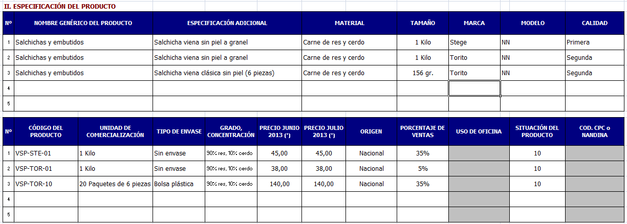

En nuestro ejemplo anotaremos en la casilla de Nombre genérico del producto: Salchichas y Embutidos”

Especificación adicional.- Anotar en mayor detalle la descripción del producto genérico, por ejemplo si deseamos detallar los productos mencionados anteriormente:

- Pan de batalla corriente,
- Calzado para mujer,
- Pantalón para hombre tipo vaquero. y
- Salchicha Viena sin piel a granel

Material.- Describir el material o dos insumos principales con los que se fabrica el producto, en los ejemplos se anotará:

- Harina de trigo,
- Cuero y goma
- Mezclilla, y
- Carne de res y cerdo

Tamaño.- Anotar el tamaño, peso o número de unidades que presenta el producto

- Pan: 60 gramos
- Calzado; Número 36
- Pantalón: Talla 44
- Salchicha: NN

Marca.- Anotar la marca del producto:

- Pan: La Francesa
- Calzado: Manaco
- Pantalón: Wrangler
- Salchicha: STEGE

Modelo.- Escribir el modelo del producto que estamos describiendo, en caso de no existir, anotar NN:

- Pan: NN
- Calzado: Mocasín
- Pantalón: Clásico
- Salchicha: NN

Calidad.- Se refiere a la calidad del producto, de primera, de segunda, si no existe o el producto no presenta lo señalado anteriormente, se anotará NN

Código del Producto.- Anotar el código que identifica al producto que se describe. En caso de no presentarse el código, escribir NN

- Pan: NN
- Calzado: 6029
- Pantalón: W44cl
- Salchicha: VSP_ST-01

Unidad de Comercialización.- Se refiere a la unidad de venta al por mayor del producto que se describe:

- Pan: 200 Unidades
- Calzado: 100 pares
- Pantalón 10 Docenas
- Salchicha: 20 Kilos

Tipo de envase.- Registrar si la unidad de comercialización presenta un envase al momento de realizarse la venta.

- Pan: Bolsa de papel corrugado
- Calzado: En bolsa nylon
- Pantalón: Caja de cartón
- Salchicha: Sin envase

Grado, Concentración.- Referido al material con el que se elabora el producto

- Pan: 100 % Harina de trigo
- Calzado: 100% Cuero vacuno
- Pantalón: 90% Algodón y 10% Polyester
- Salchicha: 90% Carne de res y 10% carne de cerdo

Precio al por Mayor.- El valor del bien de aquella operación comercial de alta importancia relativa en cuanto a su “volumen”, que se lleva a cabo entre los productores o mayoristas por una parte, y los distribuidores o intermediarios por la otra, sin la intervención del consumidor final.

Precio a relevar.- Es el monto a cobrar por el productor del comprador por una unidad de bien producido como producto, incluidos los impuestos de Ley. No incluye los gastos de transporte facturados por separado por el productor.

El precio debe corresponder al día 15 de cada mes o cercano a él, también puede ser el promedio del mes.

IMPORTANTE.- A efectos de la presente investigación, el precio debe corresponder necesariamente a la “Unidad de comercialización” especificada claramente en la boleta de encuesta.

En el caso de los Índices de precios al por mayor (IPM) que representan la evolución mensual de los precios de transacción, deben estar expresados en moneda nacional, los precios medidos son los precios de venta en fábrica.

El precio para un período dado puede estar representado por el precio ya sea de un día determinado del mes (de preferencia hacia la mitad del mes) o por el promedio de los precios al interior del período.

Origen.- Anotar la procedencia del producto por ejemplo:

- Pan: Nacional
- Calzado: Nacional
- Pantalón: U.S.A.
- Salchicha: Nacional

Porcentaje de ventas.- Registrar el porcentaje de ventas que representa el producto especificado al interior de la línea de productos.

Situación del Producto en el Mercado.- Referida a la situación de abastecimiento del producto en el mercado Debe anotarse los siguientes códigos:

CODIGO | DESCRIPCIÓN
10 | Abastecimiento normal
20 | Escaso
30 | Abundante

Código CPC o NANDINA.- Es el código que identifica al producto en la Clasificación Central de Productos (CPC) para la comercializadora manufacturera o la Nomenclatura Arancelaria de Productos de la Comunidad Andina (NANDINA), se dejará en blanco.

III PRECIOS

Uno de los objetivos específicos de la Encuesta de especificación de productos es construir una Base de Datos de precios al por mayor que nos permita calcular el año base del Índice de Precios al por Mayor (IPM), en este sentido el precio de mayorista, es el precio en el canal de comercialización mayorista que incluye el precio del productor más los costos de la actividad comercial (Gastos de transporte, margen comercial del mayorista y otros gastos generales).

